閱讀，照亮孩子的未來
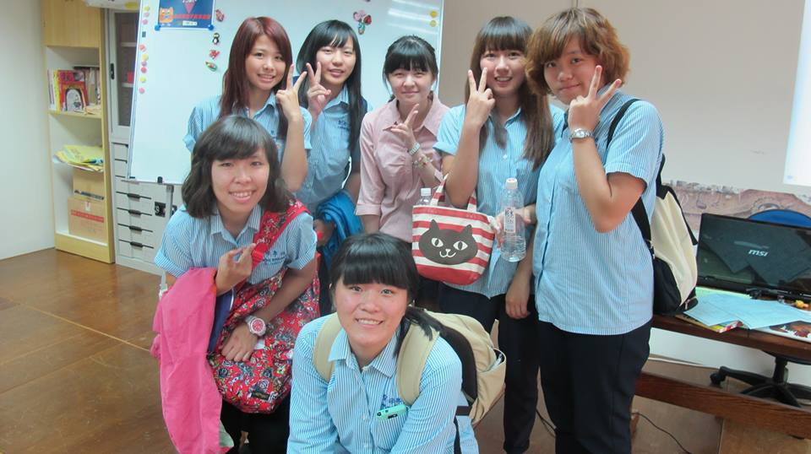

課程名稱：社會活動設計與實驗
參訪機構：貓頭鷹親子教育協會
班級：幼四甲
學號：0995102048
姓名：蕭采真
指導老師：齊君蕙 老師
參訪日期：102.10.04
目 錄
- 貓頭鷹親子教育協會機構簡介 ………3-4
- 緣起、歷史
- 創辦人-李苑芳
- 協會宗旨
- 服務內容
- 貓頭鷹親子教育協會參訪心得 …………5
- 貓頭鷹親子教育協會參訪照片 …………6
- 資料來源……………………………………7

- 貓頭鷹親子教育協會機構簡介
- 緣起、歷史
我們願像「貓頭鷹」一樣，看見藏在暗處的孩子，帶著一本本的好書，為他們朗讀，幫助孩子輕輕鬆鬆跨入閱讀之門。
- 民國85年，創辦人開始將「說故事」帶入校園，開辦「貓頭鷹說故事校園專案」系列課程，招募志工。
- 民國89年3月25日，假「華山活動中心」宣示成立「中華民國貓頭鷹親子教育協會」。從此，貓頭鷹協會希望創造一個無論貧富，都能體驗到閱讀最單純的樂趣，開創「平權閱讀」的新時代。
- 成立協會後，持續開辦故事志工的培訓課程，並定期派遣志工至醫院、學校和社區為弱勢兒童發送「故事便當」，成立「貓頭鷹圖書館」部門。
- 民國99年底，公共圖書館的設立更是普及，決議割捨「貓頭鷹圖書館」，無償轉交給位於新莊區「劉戀文化基金會」經營。
貓頭鷹所擅長的尤其是0-2歲嬰幼兒和10-18歲的青少年們。透過宣傳，發送「故事便當」，透過貓頭鷹的培訓課程習得專業的導讀技巧，幫助國人愛上閱讀；因閱讀，照亮孩子的未來！

- 創辦人-李苑芳
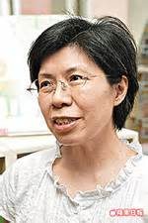
閱讀，從漫畫書到報章雜誌，從言情小說、古典文學到西洋文學，隨著年齡的增長，過去熟悉的安全世界逐漸崩離，全新的價值觀尚未架構前，他們的思想透過文字，一個接著一個走進我的心靈，與我對談。

- 協會宗旨
- 推動全民閱讀風氣
- 用閱讀關懷弱勢族群
- 鼓勵國人紀錄生命故事，薪傳文化
- 服務內容
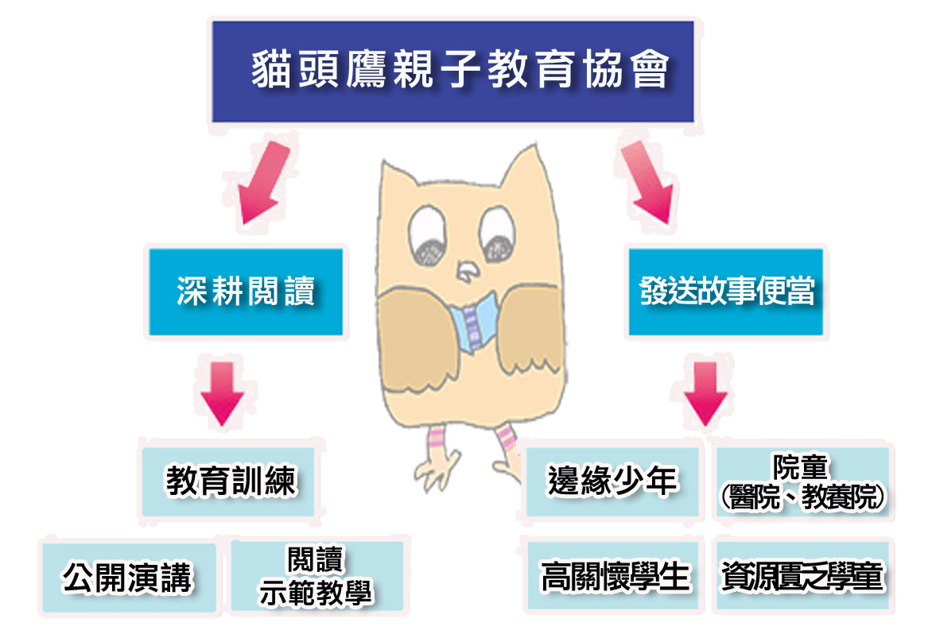
- 貓頭鷹親子教育協會機構參訪心得
才剛吃完午餐，就用飛奔的速度，努力地爬了五層樓，一切就是為了「貓頭鷹親子協會」。
我一直相信閱讀對孩子的成長，但沒想到有「貓頭鷹親子協會」的存在，創辦人不斷地將閱讀推廣出去，對家庭、學校、社會提醒閱讀的重要性，在現今社會中，書已經慢慢被網路所取代了，大家也很少在書寫，大多都在用打字傳送訊息，識字的機會也相對的少了許多。
「貓頭鷹親子協會」會存在的這麼久，也是因為有許多的志工努力的付出，不斷的訓練，提升說故事的能力，希望有機會能夠到「貓頭鷹親子協會」來提升自己說故事的能力。
- 貓頭鷹親子教育協會機構參訪照片
☺活動名稱：幼吾幼服務志工培訓計畫  ☺活動地點：貓頭鷹親子教育協會 | ☺活動日期：102年10月04日  ☺參與人數：52人
照片說明：離開前，與班導合照，到此一遊。 | 照片說明：貓頭鷹需要更多更多有愛心的志工，共同幫助人愛上閱讀。
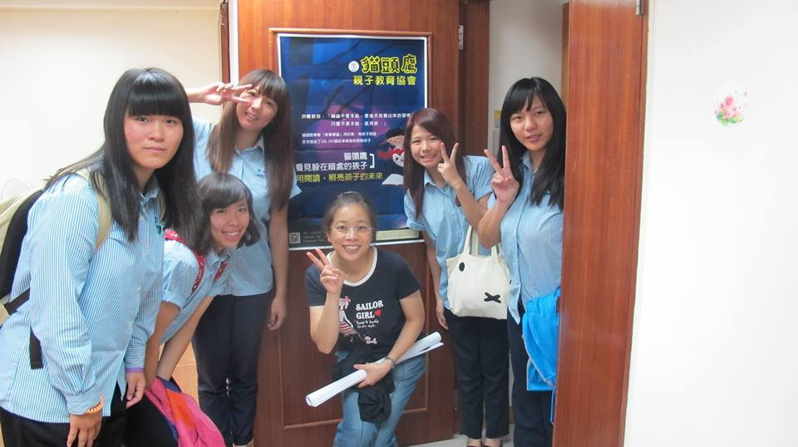 | 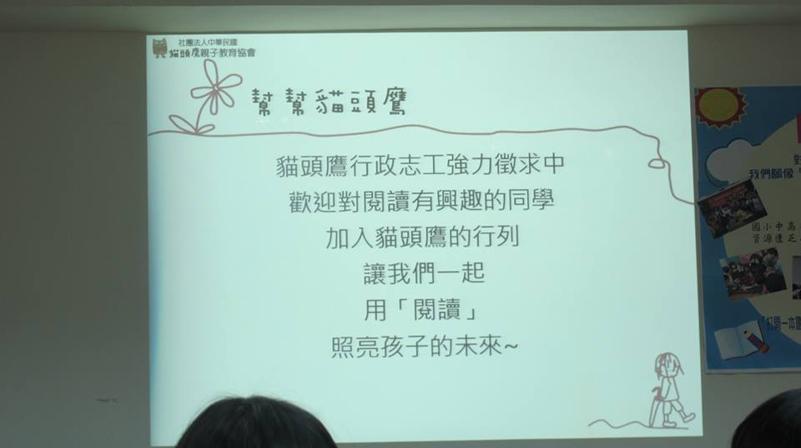
照片說明：離開前，和夥伴們買了，象徵著愛心與友誼的意義。 | 照片說明：聽完解說，了解貓頭鷹協會的存在意義，希望能永續。
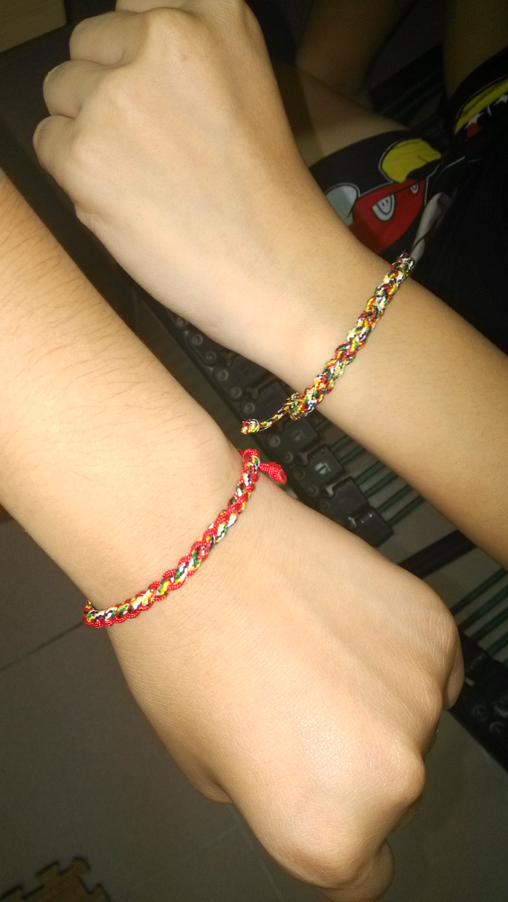 | 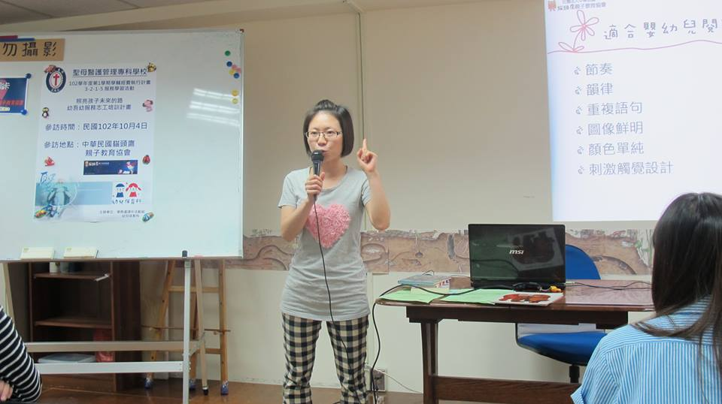
- 資料來源
- http://www.owltale.org.tw/ap/cust_view.aspx?bid=27

